Содержание 8-7: Контроль качества молекулярных методов
Обоснование | Молекулярные диагностические анализы обычно являются полуколичественными методами. Выявление нуклеиновых кислот зависит от трех переменных:  - от получения надлежащих проб;  - от времени взятия проб;  - от эффективной и своевременной обработки проб.
Обращение с пробами | Взятие проб должно производиться только с подходящими, проверенными одноразовыми инструментами и материалами. Например, для выявления вирусов в плазме крови требуются вакуумные пробирки с антикоагулянтом Vacutainer® (вакутейнер). В качестве антикоагулянтов наиболее часто используют этилендиаминтетрауксусную кислоту (ЭДТА), гепарин или раствор цитрата с глюкозой. Рекомендуется собирать кровь с ЭДТА, так как гепарин ингибирует полимеразную цепную реакцию (ПЦР) и инфекционность ВИЧ-1.
Транспортировка проб | Условия транспортировки и хранения проб зависят от типа проб, исследуемого вещества [дезоксирибонуклеиновая кислота (ДНК) или рибонуклеиновая кислота (РНК)] и исследуемого микроорганизма.  РНК более чувствительна к деградации, чем ДНК, поэтому для того, чтобы свести к минимуму деградацию РНК, во время транспортировки и хранения должны быть обеспечена соответствующая температура. У сотрудников в местах сбора проб должны иметься детальные инструкции с информацией о том, какой объем вторичных проб является приемлемым и как долго можно хранить пробы до начала их обработки, а также протоколы обработки проб.
Предотвращение контаминации | Серьезной потенциальной причиной неправильных результатов анализов ПЦР является контаминация проб другими пробами или продуктами (ампликонами) ранее поставленных в лаборатории ПЦР. Таким образом, очень важно иметь отдельные рабочие места. Для того чтобы снизить риск контаминации, следует организовать одностороннее движение по технологической цепочке исследования. В каждый данный день сотрудник не должен заходить в комнату, где готовятся реагенты или пробы после того, как он работал в комнате, где ставят ПЦР и анализируют продукты ПЦР. Так же сотрудник не должен заходить в комнату, где готовят реагенты, после того, как он работал в комнате, где обрабатывают пробы. Цветные метки на оборудовании, реагентах, лабораторных халатах и материалах – со своим цветом для каждой лабораторной комнаты – помогут поддерживать одностороннее движение вдоль технологической цепочки.
Контроли | В лабораториях, использующих ПЦР, следует всегда ставить положительный и отрицательный контроли качества, чтобы проверять правильную работу методов, основанных на ПЦР. Контроли должны проверять весь процесс исследования, включая стадию выделения. Конкретное число требующихся для ПЦР контролей зависит от числа проб в каждой серии. Положительные контроли ставят для того, чтобы убедиться, что метод способен амплифицировать специфическую нуклеиновую кислоту анализируемого организма. Отрицательные контроли должны быть включены для того, чтобы убедиться, что реакционная смесь и пробы не были контаминированы нуклеиновыми кислотами в процессе обработки.  Отрицательный контроль следует размещать самым последним, после всех проб.  Наиболее распространенным методом анализа продуктов ПЦР является электрофорез в геле.  В каждом геле, подвергаемом электрофорезу, должны быть положительный и отрицательный контроли.  Положительный контроль должен представлять собой фрагмент ДНК известного размера (желательно, такого же размера, как и специфический ампликон).  Отрицательный контроль – это только буферные растворы и вода. Положительный и отрицательный контроли ПЦР можно использовать в качестве, соответственно, положительного и отрицательного контроля для электрофореза в геле.  На каждый гель также следует наносить стандартный контроль (DNA ladder, «лестница ДНК»), содержащий смесь фрагментов ДНК известного размера. Такой контроль предоставит шкалу для оценки размера фрагментов ДНК в исследуемых пробах и в положительном и отрицательном контролях. Размер ожидаемого продукта ПЦР должен находиться в пределах размеров фрагментов стандартного контроля. Не следует проводить оценку размера фрагментов, находящегося вне пределов стандартного контроля.
Несработавшие контроли | Если положительный контроль не дал ожидаемого результата, результаты всех проб в этой серии должны считаться неприемлемыми, и отрицательные пробы должны считаться потенциально ложноотрицательными. Если в отрицательном контроле появился специфический продукт ПЦР, результаты всех проб в этой серии должны считаться неприемлемыми, и все положительные пробы должны считаться потенциально ложноположительными. Следует выявить и ликвидировать источник контаминации. Если не получается выявить источник контаминации, следует добавить дополнительные отрицательные контроли на разных стадиях метода, чтобы определить, на какой стадии вносится контаминация.
ПЦР в реальном времени или количественная ПЦР | 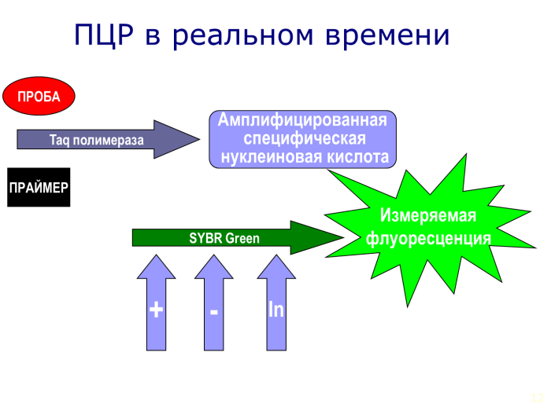  ПЦР в реальном времени или количественная ПЦР является модификацией традиционной ПЦР. В количественной ПЦР амплификация продуктов происходит одновременно с определением количества амлифицированных продуктов. Для количественной ПЦР требуются праймеры, похожие на праймеры, используемые в традиционной ПЦР. Однако в отличие от традиционной ПЦР, для ПЦР в реальном времени используют либо олигонуклеотид, меченный флуоресцентным красителем, либо другие методы измерения флуоресценции, например, с пробой TaqMan или с красителем SYBR Green. В дополнение, требуется амплификатор, оснащенный флуоресцентным детектором. ПЦР в реальном времени следует ставить с положительным и отрицательным контролями и с контролями, которые помогут выявить наличие природных ингибиторов в тканях, крови и биологических жидкостях.
Вирус гриппа A/H3 | Сочетание высоких чувствительности и специфичности, низкого риска контаминации и быстроты получения результатов сделало метод ПЦР в реальном времени более привлекательным для диагностики многих инфекционных заболеваний, чем методы, основанные на культивировании или иммунохимии.  На рисунке показан пример диагностики гриппа A/H3 с помощью ПЦР в реальном времени. В лаборатории следует всегда ставить пробы положительного и отрицательного контролей качества, чтобы убедиться в правильной работе метода как на стадии выделения ДНК или РНК, так и на стадии амплификации. В данном примере анализируемая проба оказалась положительной на вирус гриппа типа А, подтипа Н3, и отрицательной на подтипы Н5 и Н1. RNP (ribonucleoproteins, рибонуклеопротеины) – это положительный контроль.
Вирус гриппа A/H5 | На этом рисунке показан пример диагностики гриппа A/H5 с помощью ПЦР в реальном времени. В этом примере анализируемая проба оказалась положительной на вирус гриппа типа А, подтипа Н5, и отрицательной на подтипы Н3 и Н1. RNP – это положительный контроль.
Отрицательный результат | На этом рисунке показан пример отрицательного результата. В этом случае результат ПЦР в реальном времени является надежным: положительный контроль, RNP, был, как и должно быть, положительным. Анализируемая проба является отрицательной на вирус гриппа типа А.
 | В отличие от других областей лабораторных исследований, для которых имеются коммерческие диагностические наборы или тест-системы, содержащие пробы контроля качества, коммерческие диагностические наборы для ПЦР в реальном времени имеются только для нескольких анализов. Большинство используемых в настоящее время анализов, основанных на методе количественной ПЦР, были разработаны в самих лабораториях. Одним из наиболее важных факторов для ПЦР является выбор олигонуклеотидных праймеров. Этот процесс является чрезвычайно важным для успешного эксперимента с ПЦР в реальном времени. Если нет работающего и оптимизированного набора праймеров, то либо не будет продукта ПЦР (ложноотрицательный результат), либо будет неспецифическая амплификация (ложноположительный результат).

